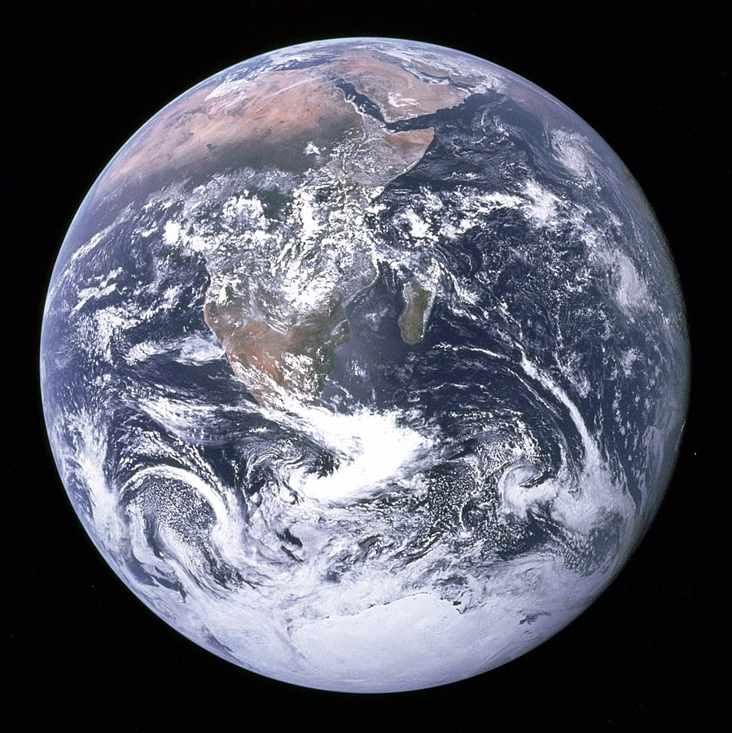

Quelle: https://de.wikipedia.org/wiki/Erde (CC Lizenz)

